Universidad Nacional Autónoma de México Facultad de Ingeniería

División de Ingeniería Eléctrica

Laboratorio de Redes y Seguridad

*CCNP ENCOR*

TOPOLOGÍA FINAL

**Intructor:** Ing. José Antonio Macías García.

Alumno: Francisco Pablo Rodrigo

JULIO 2021

**TOPOLOGÍA FINAL CCNP**

*Objetivo: Terminar la segunda parte del curso con conocimientos más sólidos de los temas vistos en el curso configurando la siguiente topología:.*

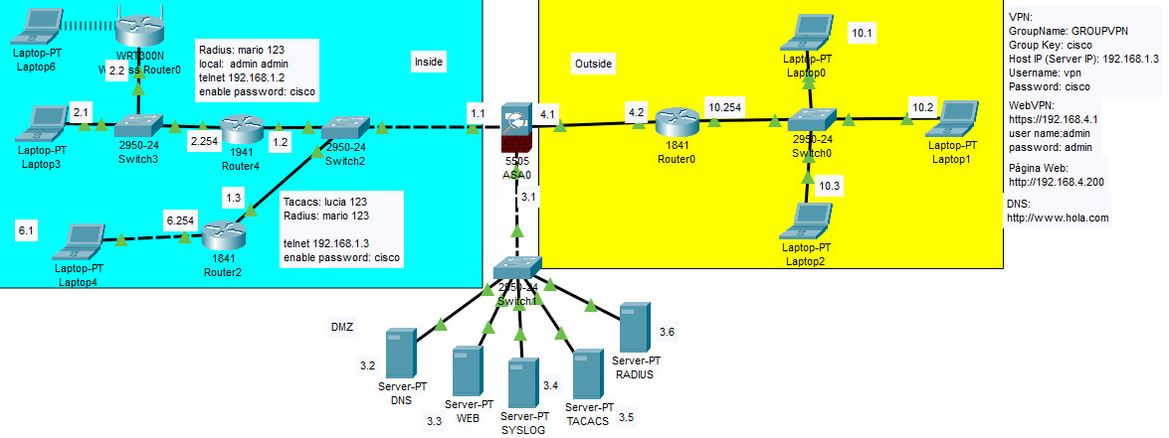*Dada la siguiente topología:*

***1.- Configurar lo siguiente:***

***\*Protocolo de enrutamiento libre.***

***\*Acceso a R4 por Radius y de manera local***

***\*Acceso a R2 por Tacacs y Radius***

***\*Conexión de host a router inalámbrico por medio de Radius***

***\*Configuración de zonas inside, outside y DMZ en ASA***

***\*Configuración de webVPN para que los hosts de outside entren a la página web***

***\*Acceso mediante VPN en Router2 para host de outside***

***\*Acceso a página web mediante el DNS www.eselfingen21.com aplicando NATeo estático con una IP virtual y colocando es IP como DNS en los hosts.***

***\*Servidor syslog funcionando (mandar mensajes desde cualquier dispositivo al servidor).***

***\*Configuración de un IPS en Router 4 denegando el ping***

***\*Configuración de usuarios y vistas en Router 4:***

***usuario5 -> Nivel 5 de privilegios***

*\*ping*

*\*configure terminal*

*\*hostname*

***usuario9 -> Nivel 9 de privilegios***

*\*show running-config*

*\*interface fastethernet*

*\*ip address*

***usuario59 ->Nivel 15 de privilegios***

*\*Todos los comandos del sistema*

***usuario3 -> Nivel 3 de privilegios***

*\*show running-config*

*\*show ip route*

*\*show privilege*

***usuario7 -> Nivel 7 de privilegios***

*\*configure terminal*

*\*router rip*

*\*network (redes para el enrutamiento de rip)*

***usuario37 -> Nivel 15 de privilegios***

***\*Todos los comandos del sistema***

***vista1***

*\*configure terminal*

*\*ip dhcp pool*

*\*show ip route*

***vista2***

*\*clock set*

*\*show ip interface brief*

*\*show clock*

***vista3***

*\*show cdp neighbors*

*\*show version*

*\*ping*

***vista4***

*\*configure terminal*

*\*logging host*

*\*logging trap*

***2.-Adjuntar en este documento capturas de pantalla para la evidencia de cada configuración realizada y que está funcionando como se solicita.***

***\*Protocolo de enrutamiento libre.***

Se enruto con OSPF y aquí se muestran las tablas de enrutamiento de los 3 routers

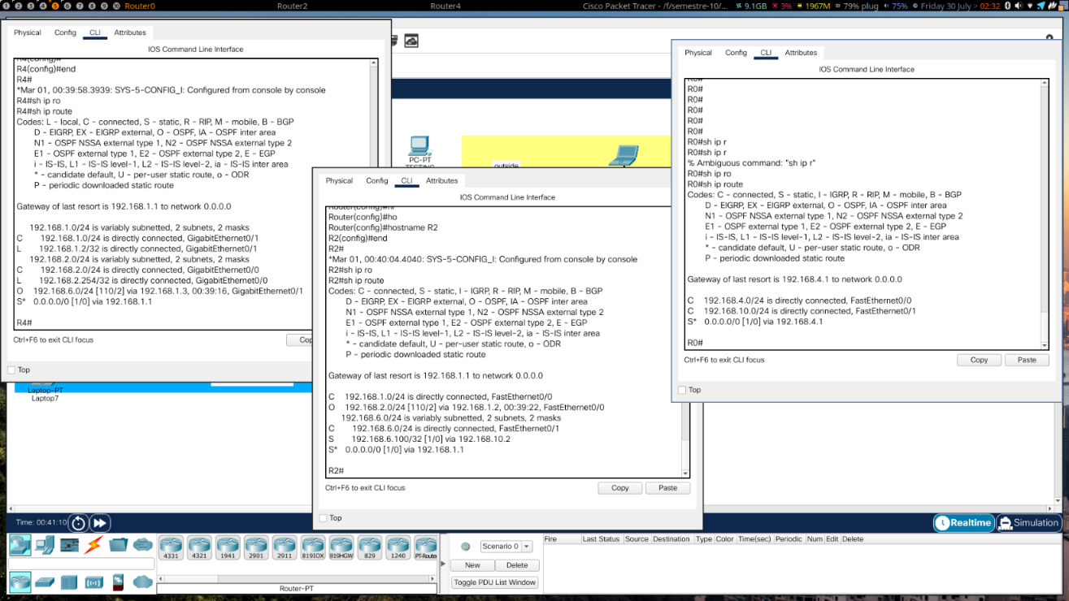

***\*Acceso a R4 por Radius y de manera local***

Se muestra cómo se accede con las credenciales de “mario” y “123” que se encuentran en el servidor Radius.

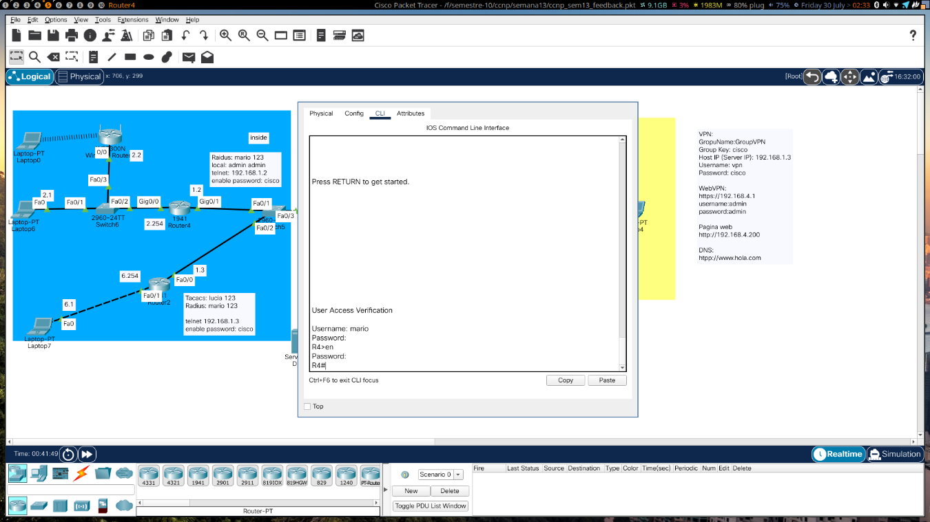

***\*Acceso a R2 por Tacacs y Radius***

Nos loggeamos usando las credenciales de “lucia” que se encuentran en el servidor Tacacs

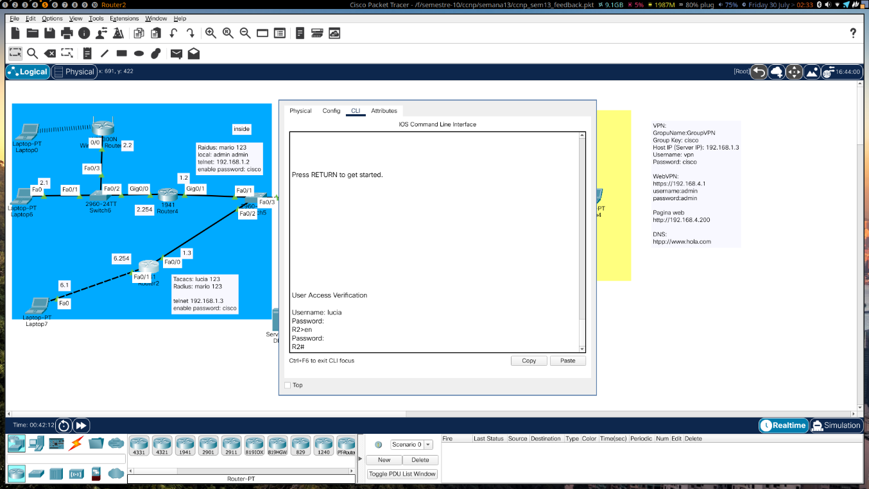

***\*Conexión de host a router inalámbrico por medio de Radius***

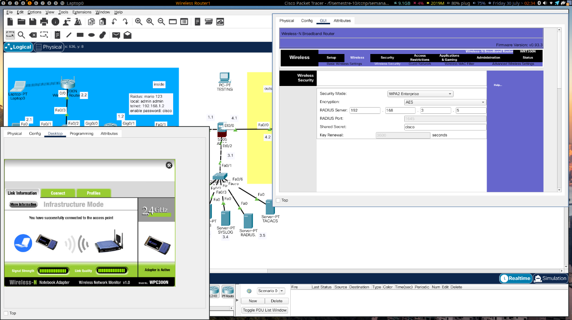

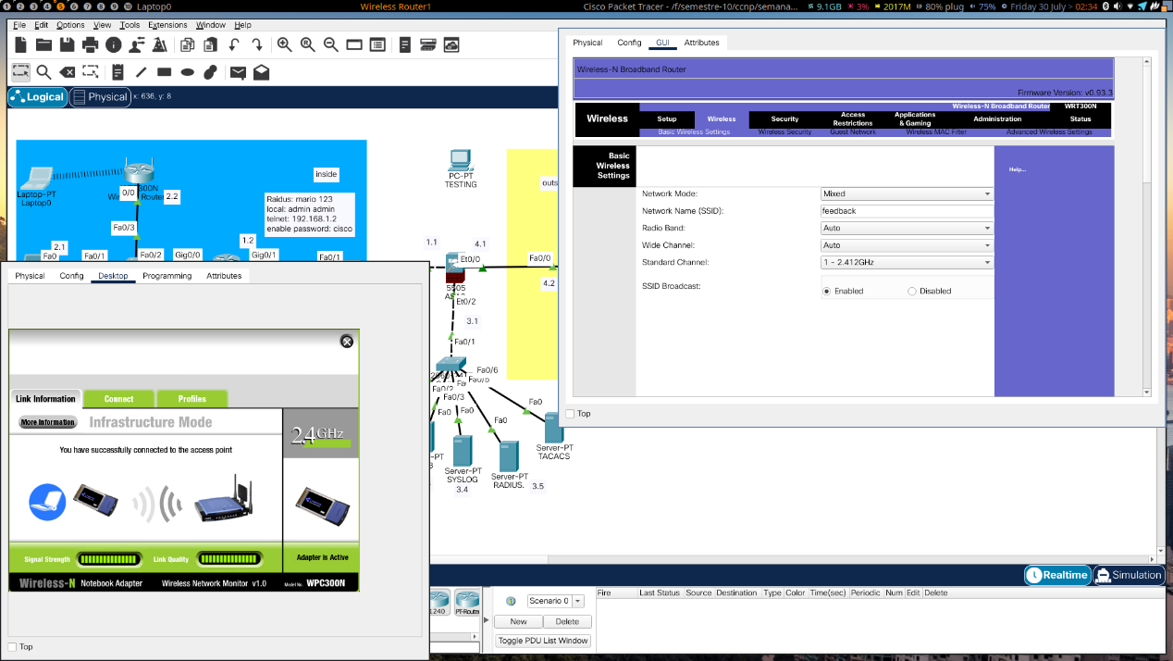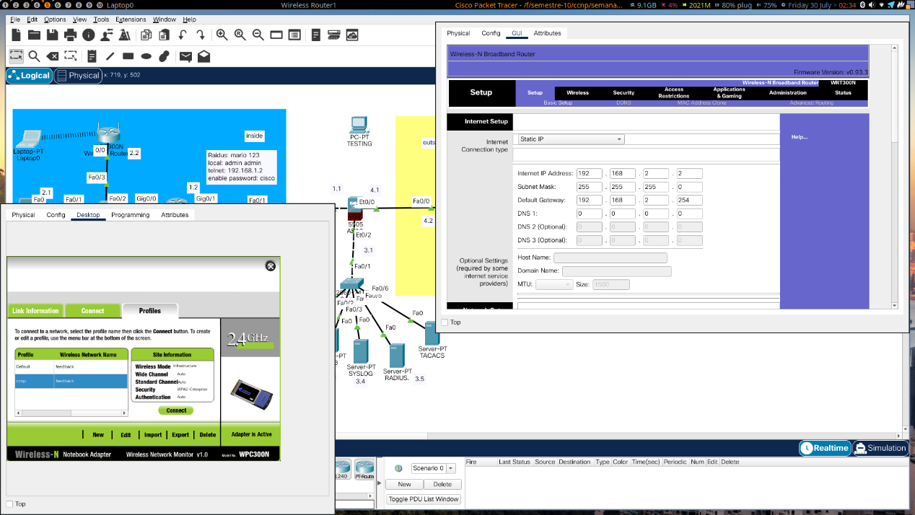

***\*Configuración de zonas inside, outside y DMZ en ASA***

Se hace ping con la laptop del segmento 192.168.2.0/24 a la zona outside y en la parte inferior derecha vemos que lo marca como exitoso, al igual que al hacer un ping desde la laptop que se encuentra en el segmento 192.168.6.0/24

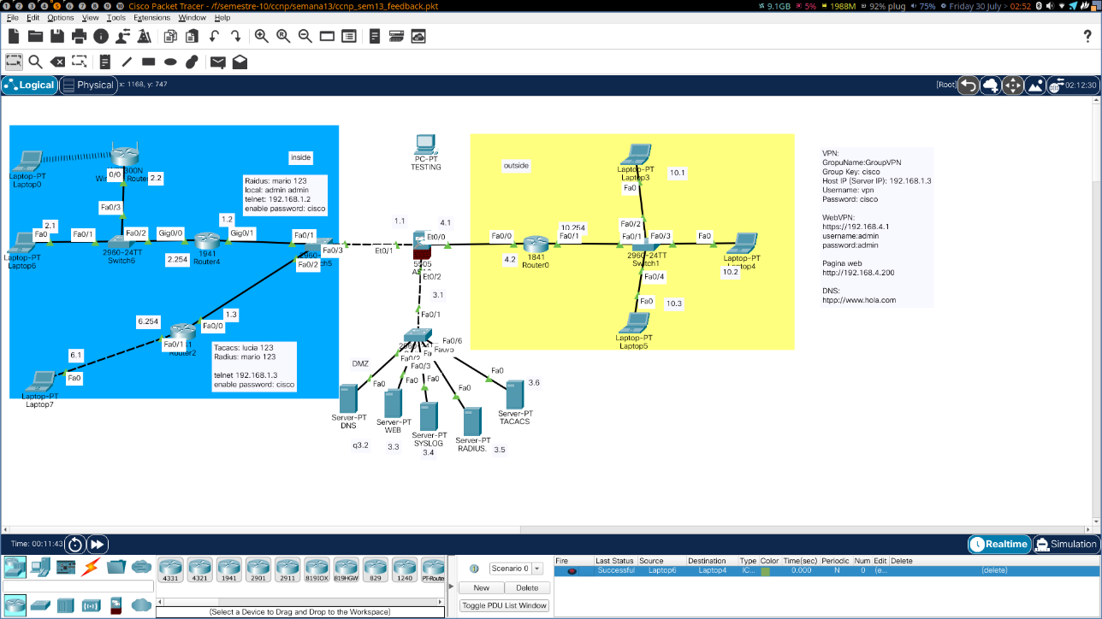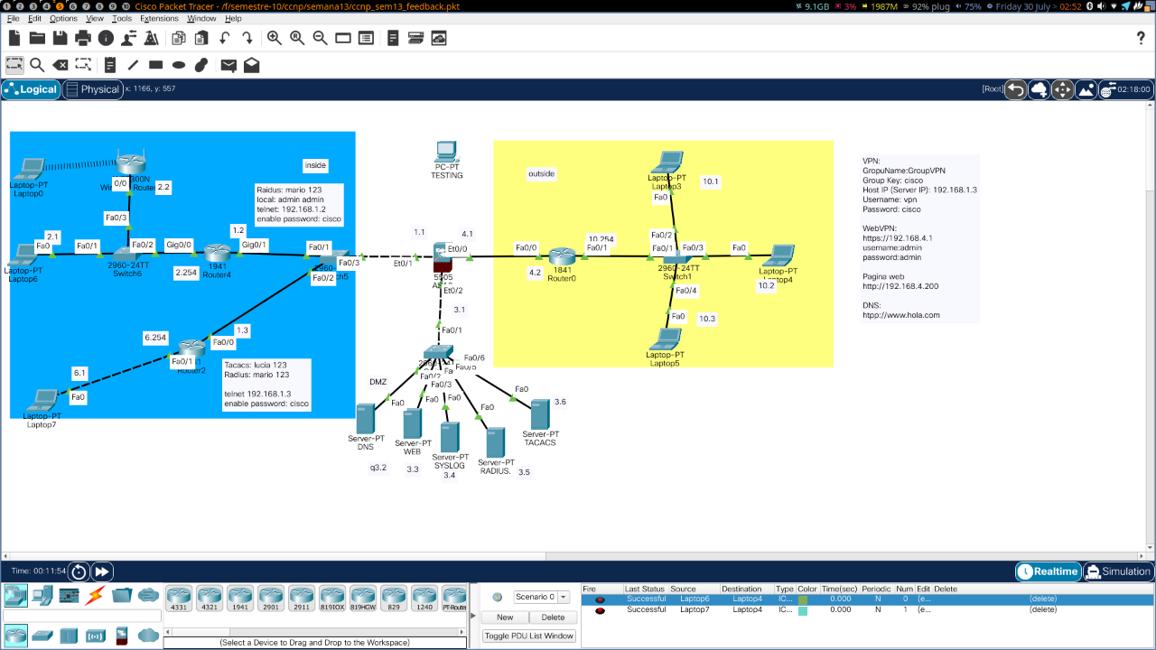

***\*Configuración de webVPN para que los hosts de outside entren a la página web***

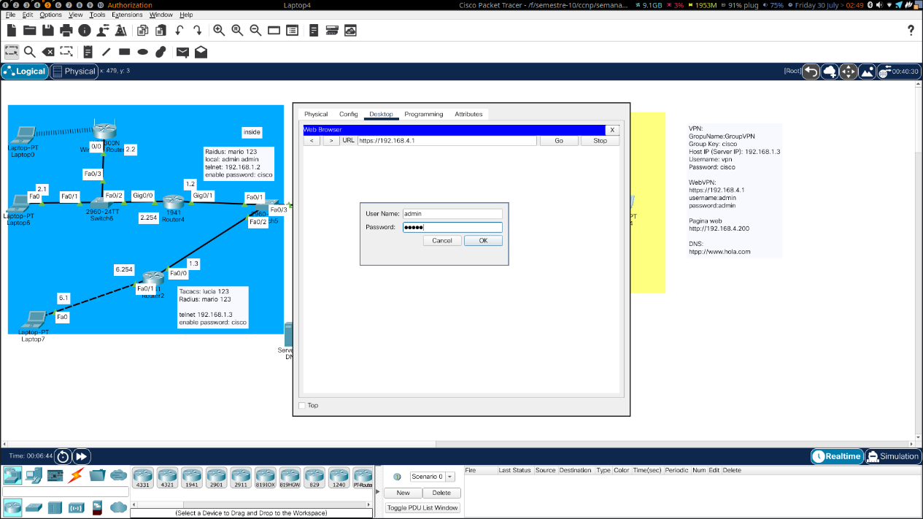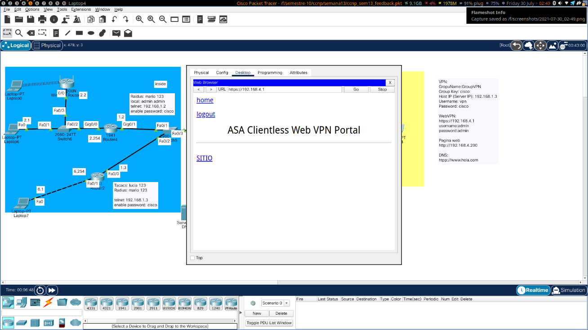

El bookmark se apuntó al servidor web que se encuentra en la zona DMZ, pero también funciona si se crea un servidor web en la zona inside.

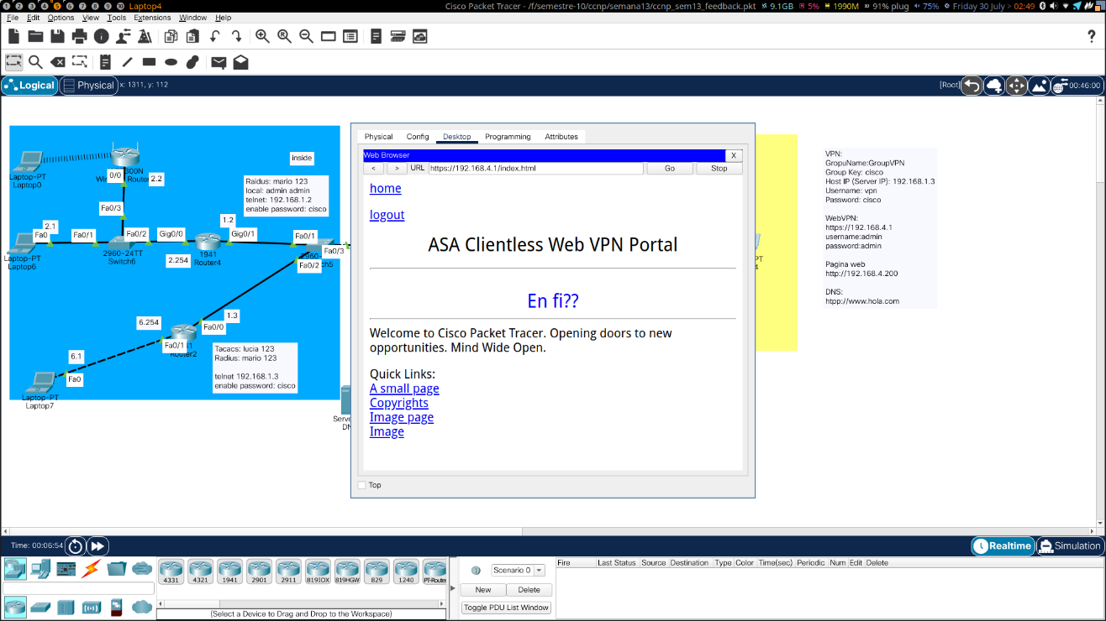

***\*Acceso mediante VPN en Router2 para host de outside***

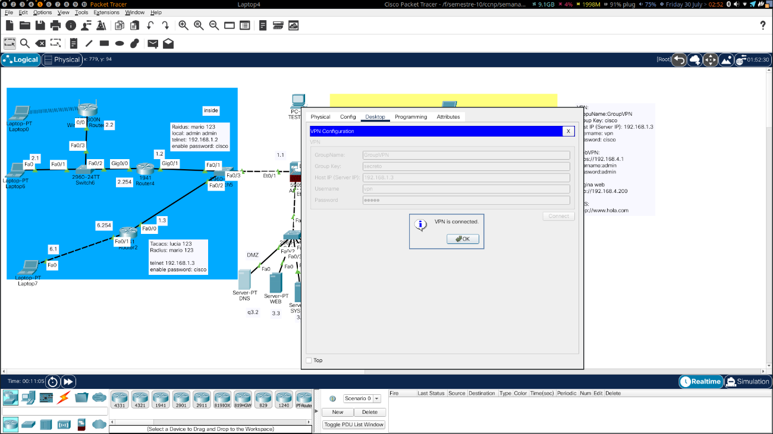

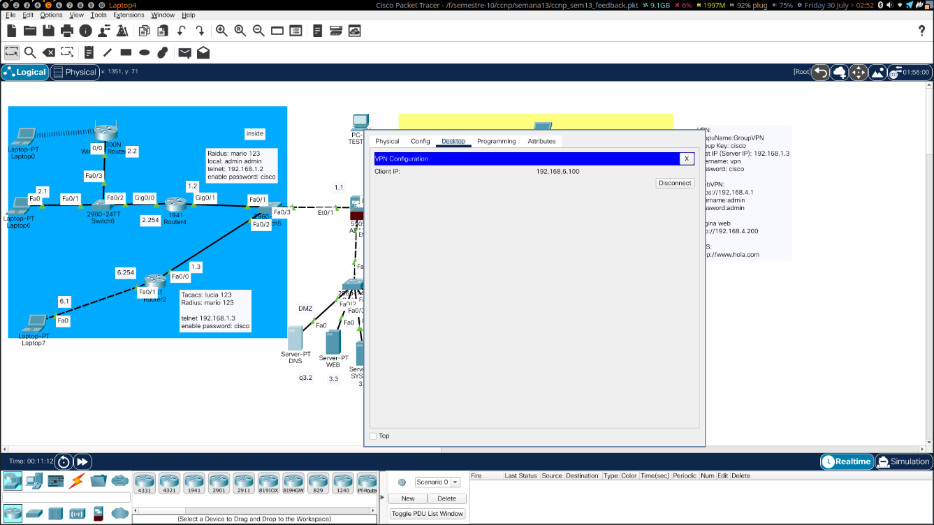

***\*Acceso a página web mediante el DNS www.eselfingen21.com aplicando NATeo estático con una IP virtual y colocando es IP como DNS en los hosts.***

En la siguiente imagen se puede apreciar que a través de una IP virtual definida en el ASA se puede ingresar a una página web que se encuentra alojada en la zona DMZ

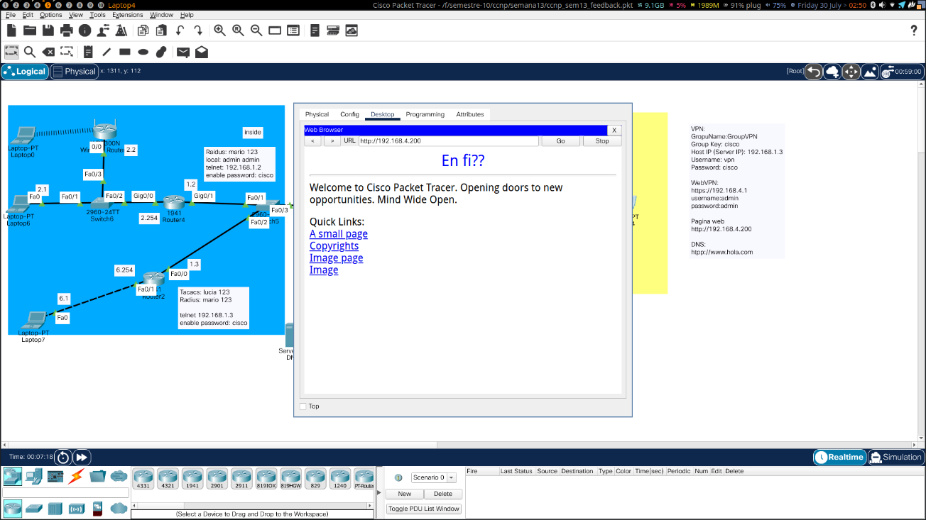

Se configura el DNS, generado con una IP virtual, para los host de outside.

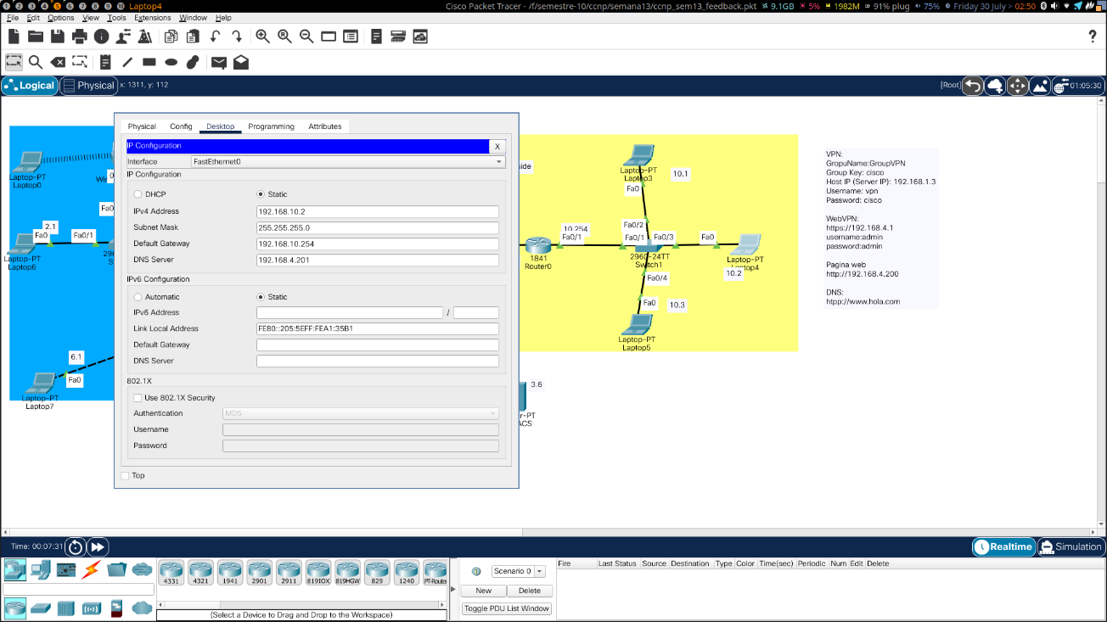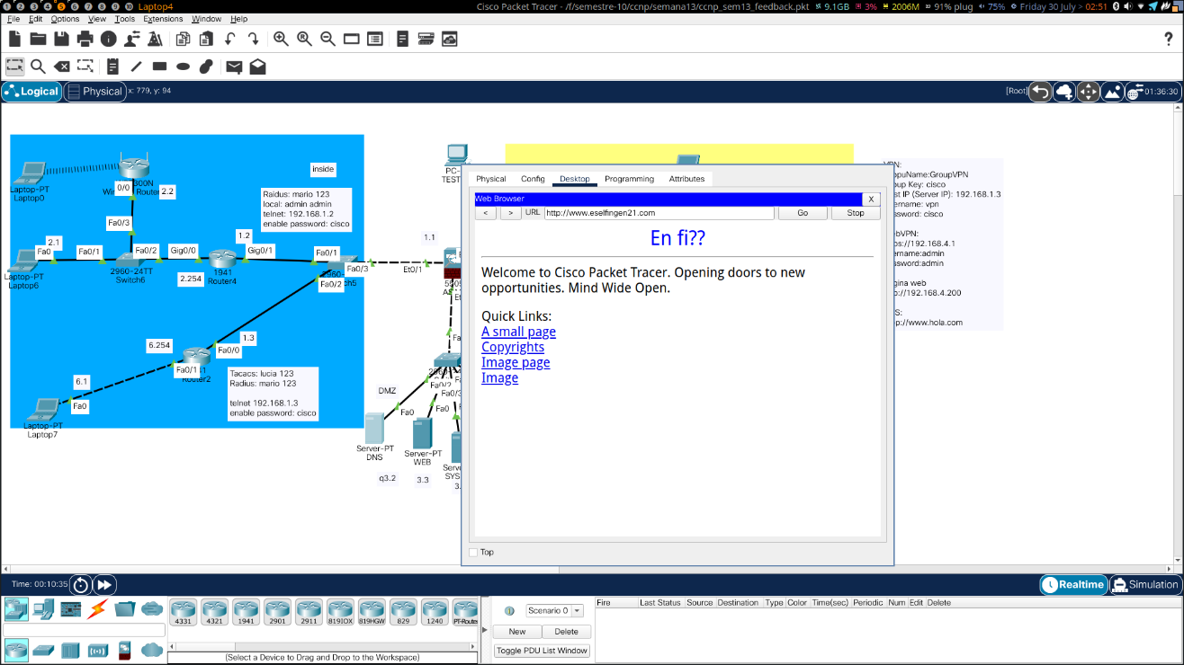

***\*Servidor syslog funcionando (mandar mensajes desde cualquier dispositivo al servidor).***

Syslog en la zona outside, se logro gracias a la creación de una ip virtual, por nateo estático en ASA.

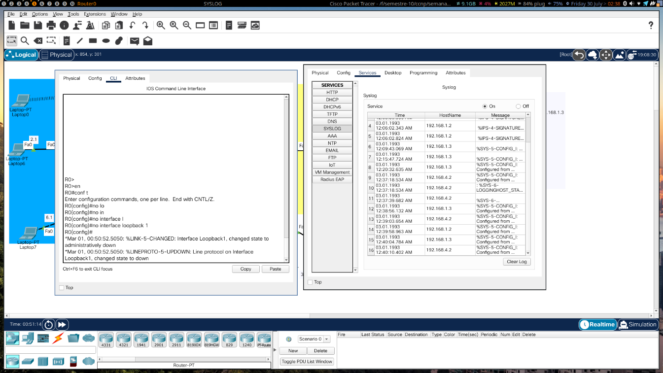

Syslog en los routers de la zona inside.

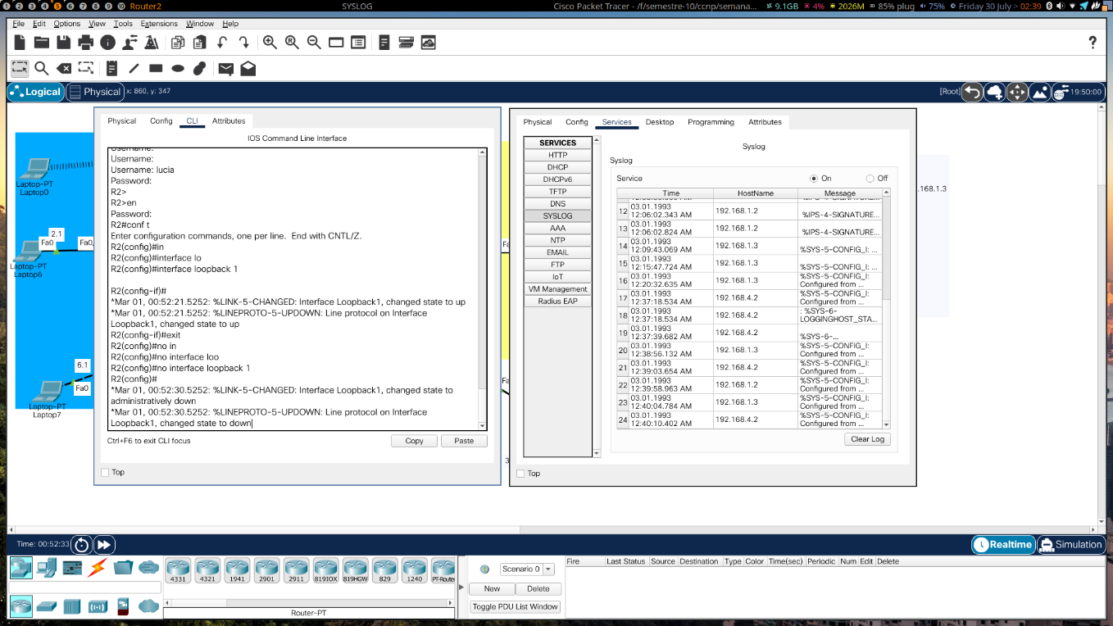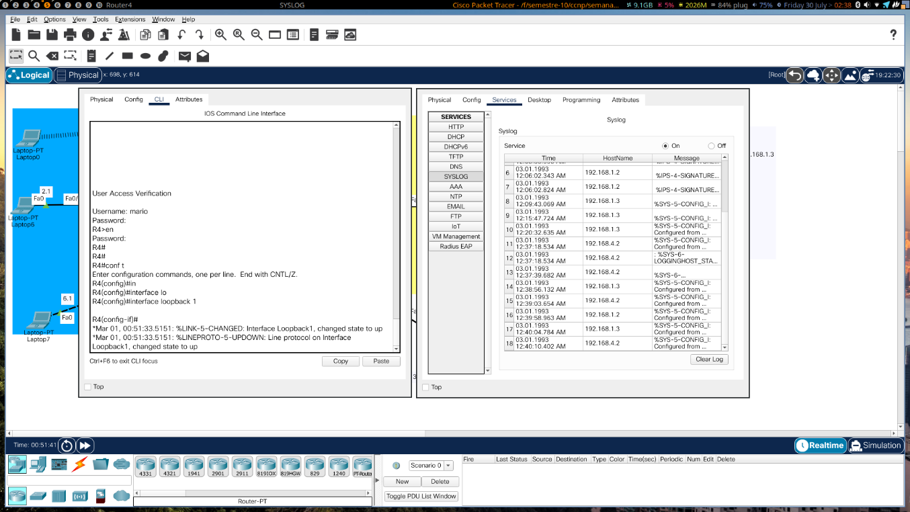

***\*Configuración de un IPS en Router 4 denegando el ping***

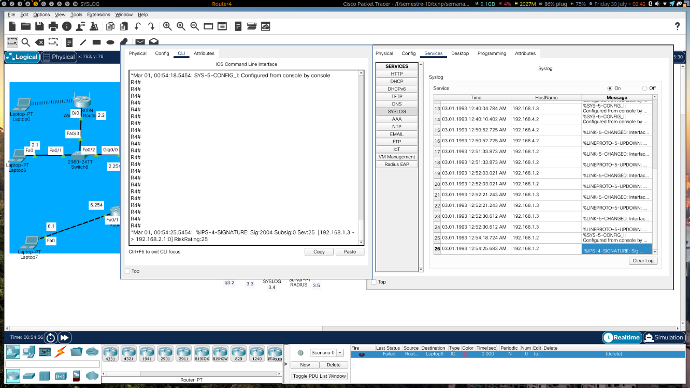

***\*Configuración de usuarios y vistas en Router 4:***

***usuario5 -> Nivel 5 de privilegios***

*\*ping*

*\*configure terminal*

*\*hostname*

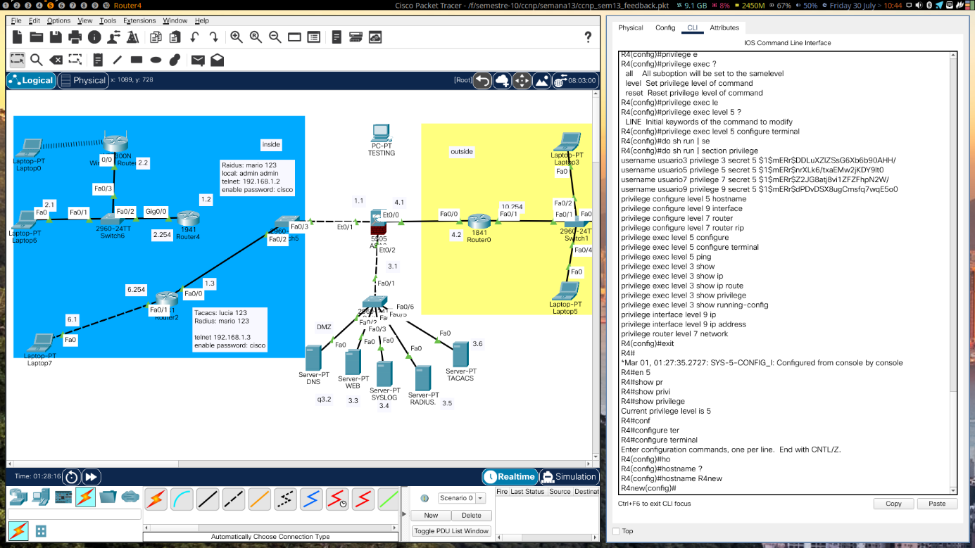

***usuario9 -> Nivel 9 de privilegios***

*\*show running-config*

*\*interface fastethernet*

*\*ip address*

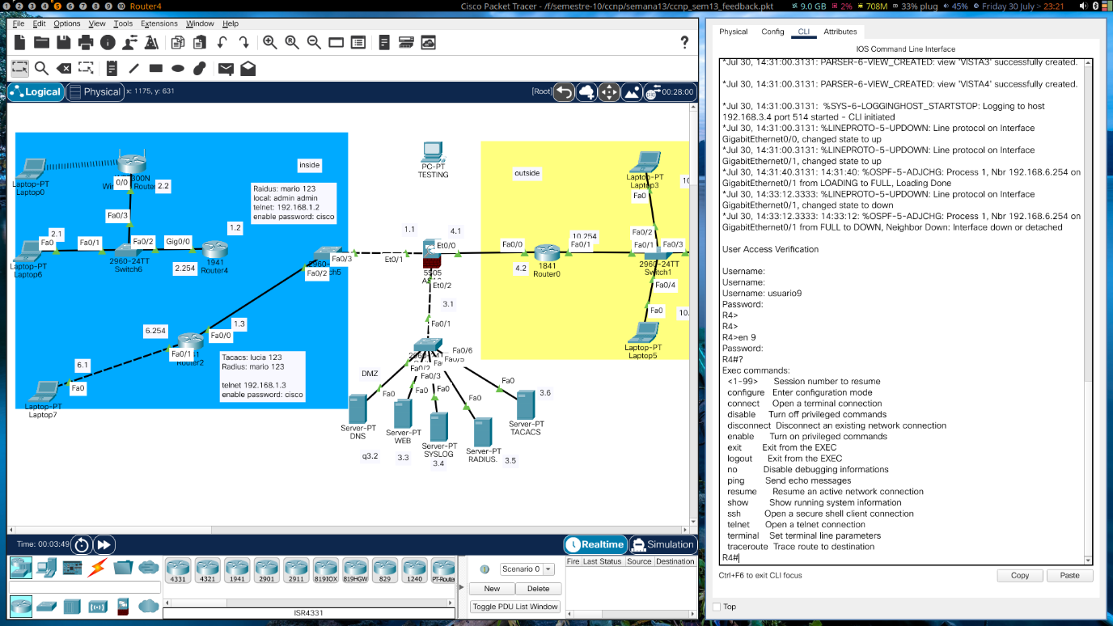

Se observa que falla el comando interface. Esto se debe al simulador. Ya que se realizaron las mismas configuraciones en GNS3 y funcionó sin ningún problema.

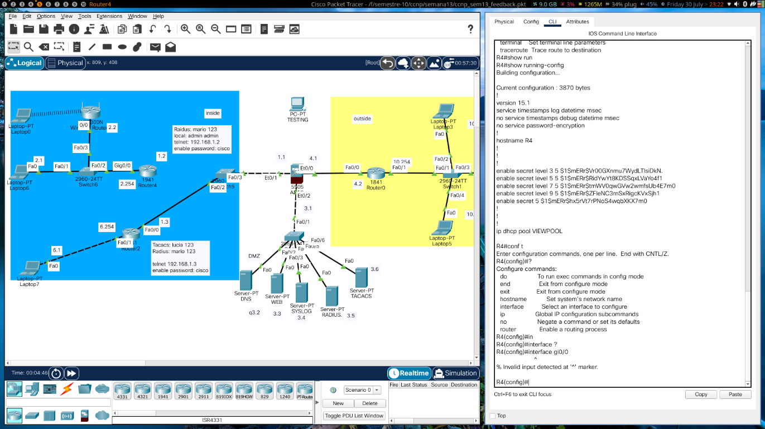

***usuario59 ->Nivel 15 de privilegios***

*\*Todos los comandos del sistema*

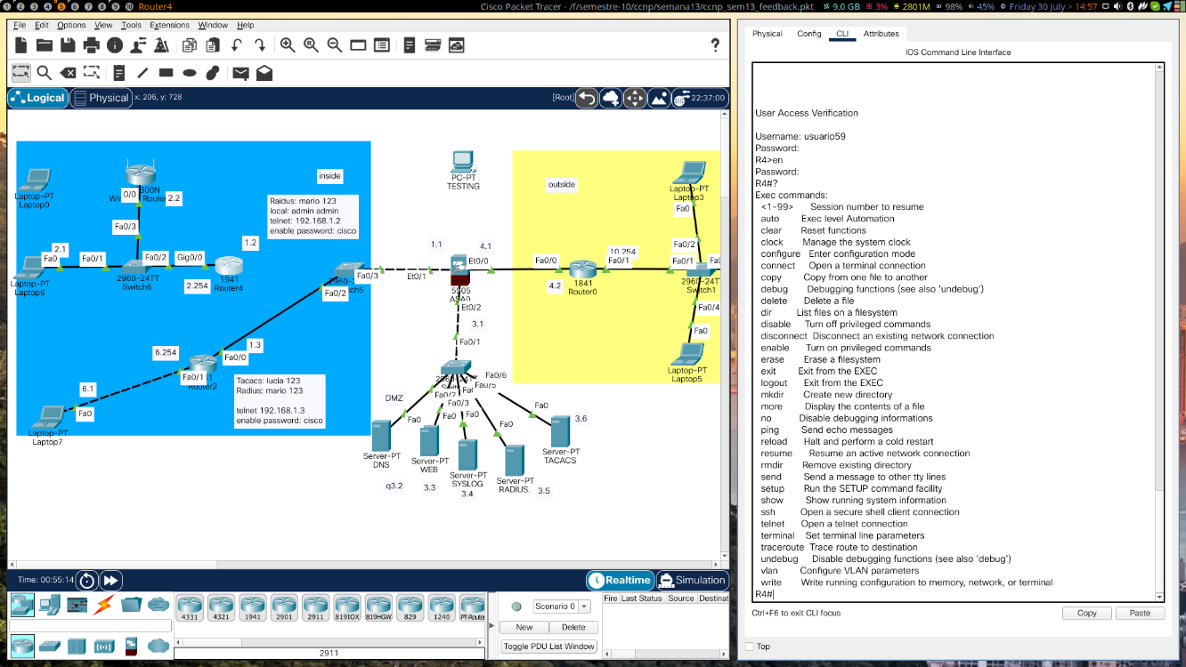

***usuario3 -> Nivel 3 de privilegios***

*\*show running-config*

*\*show ip route*

*\*show privilege*

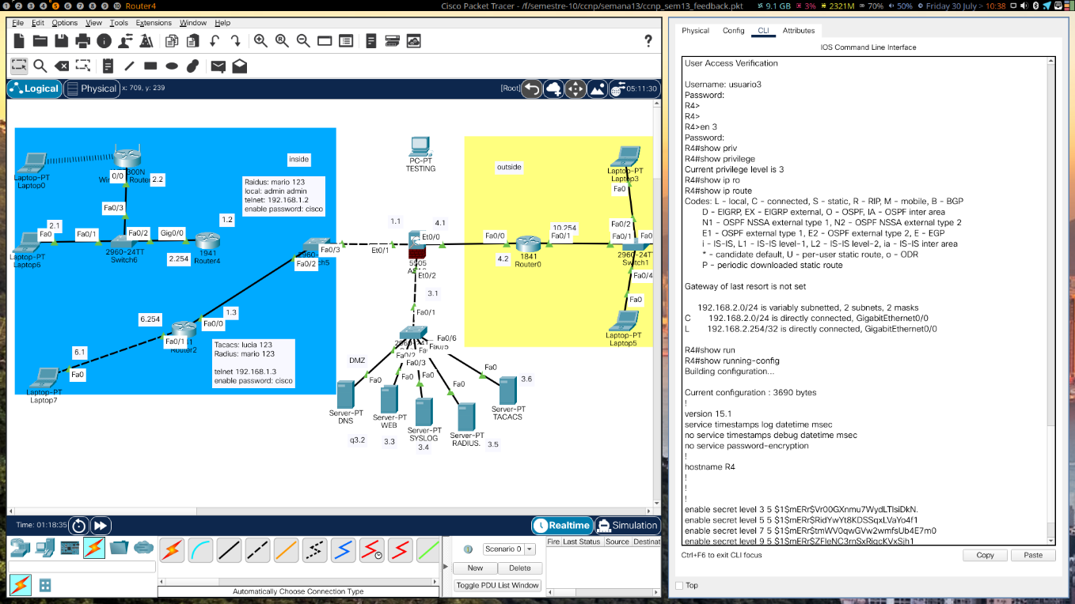

***usuario7 -> Nivel 7 de privilegios***

*\*configure terminal*

*\*router rip*

*\*network (redes para el enrutamiento de rip)*

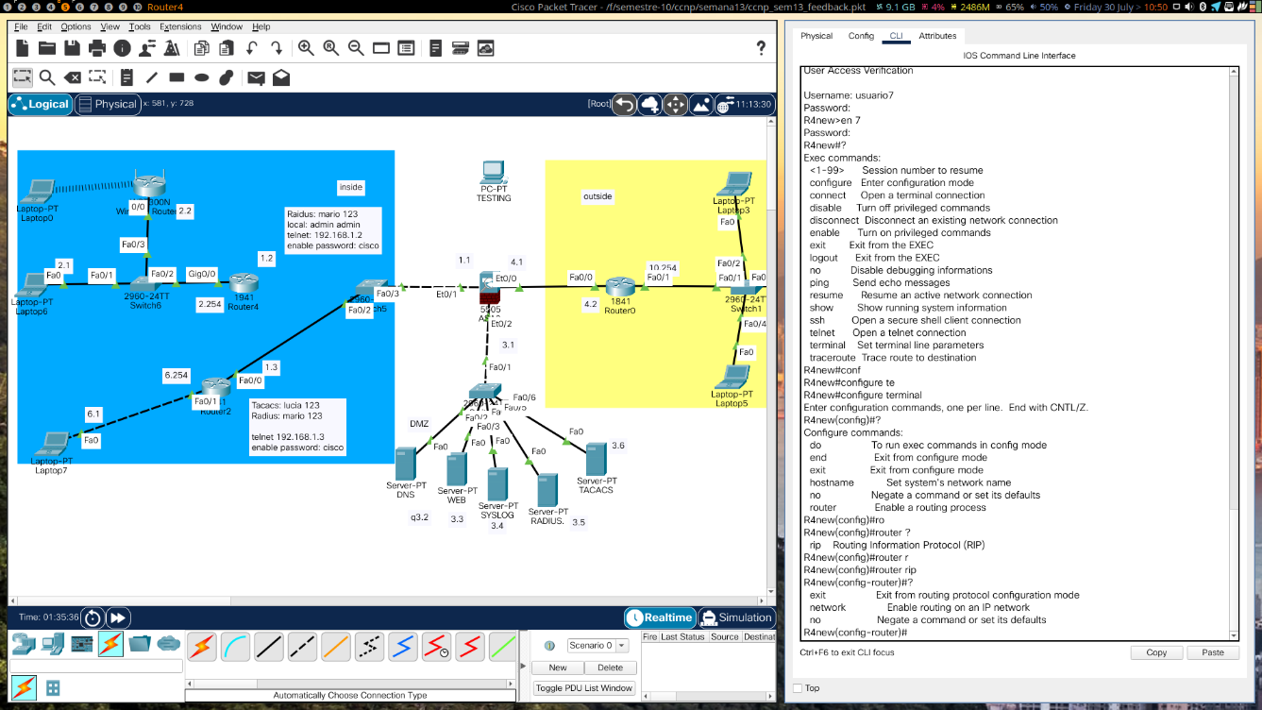

***usuario37 -> Nivel 15 de privilegios***

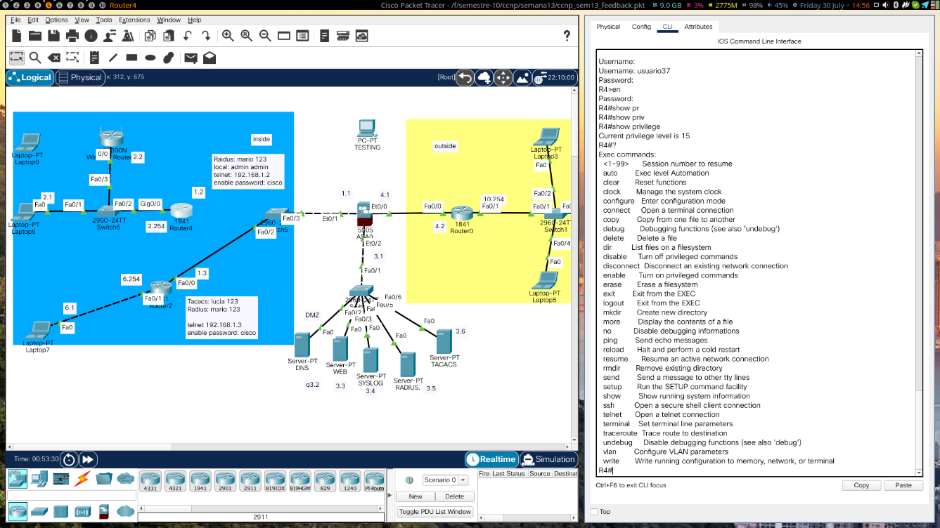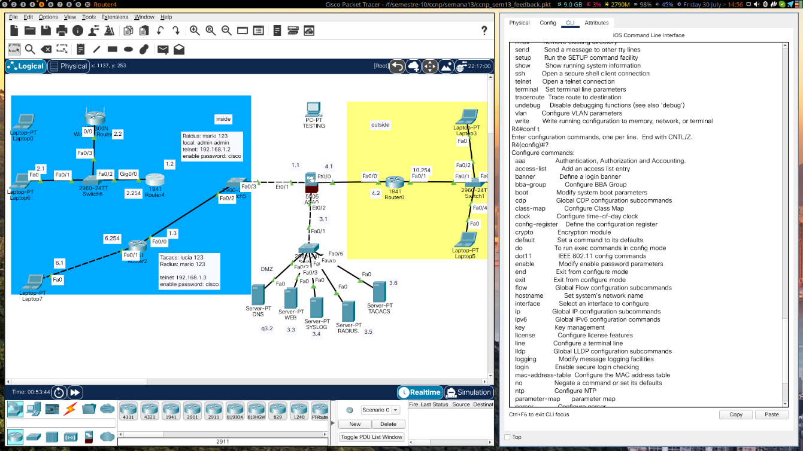

***\*Todos los comandos del sistema***

***vista1***

*\*configure terminal*

*\*ip dhcp pool*

*\*show ip route*

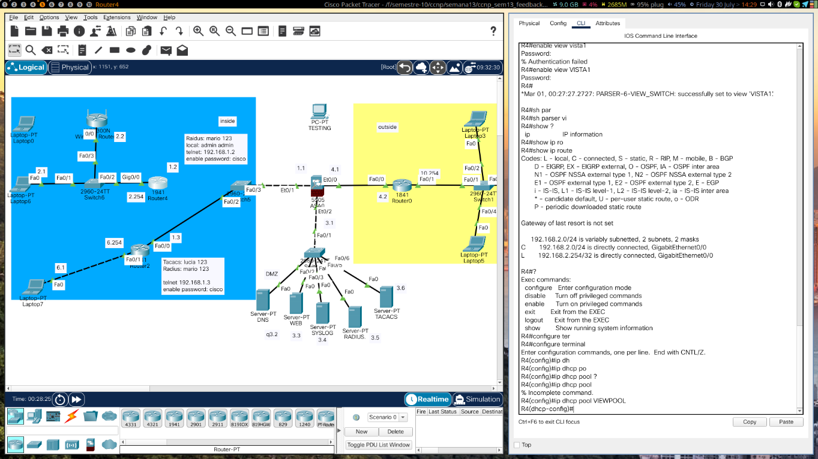

***vista2***

*\*clock set*

*\*show ip interface brief*

*\*show clock*

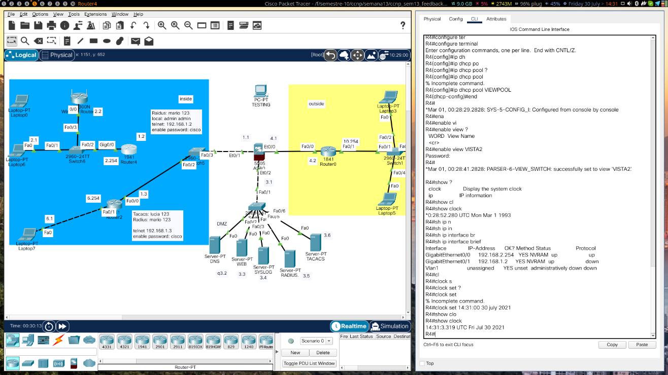

***vista3***

*\*show cdp neighbors*

*\*show version*

*\*ping*

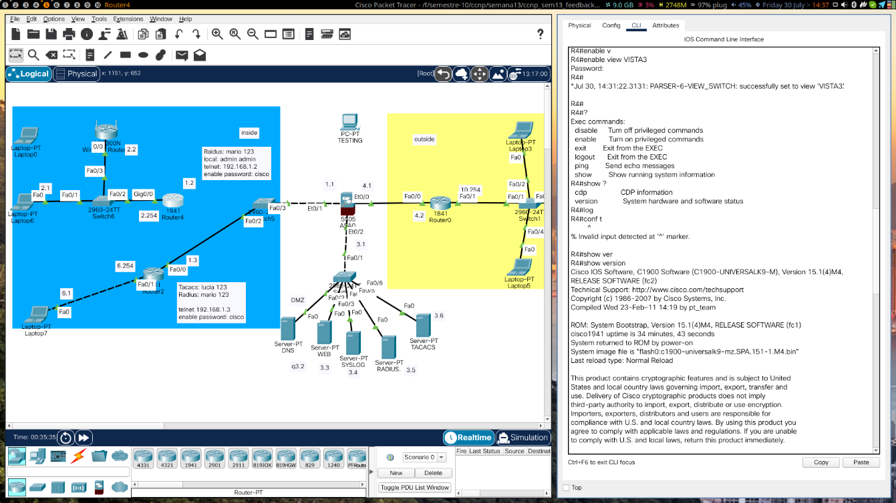

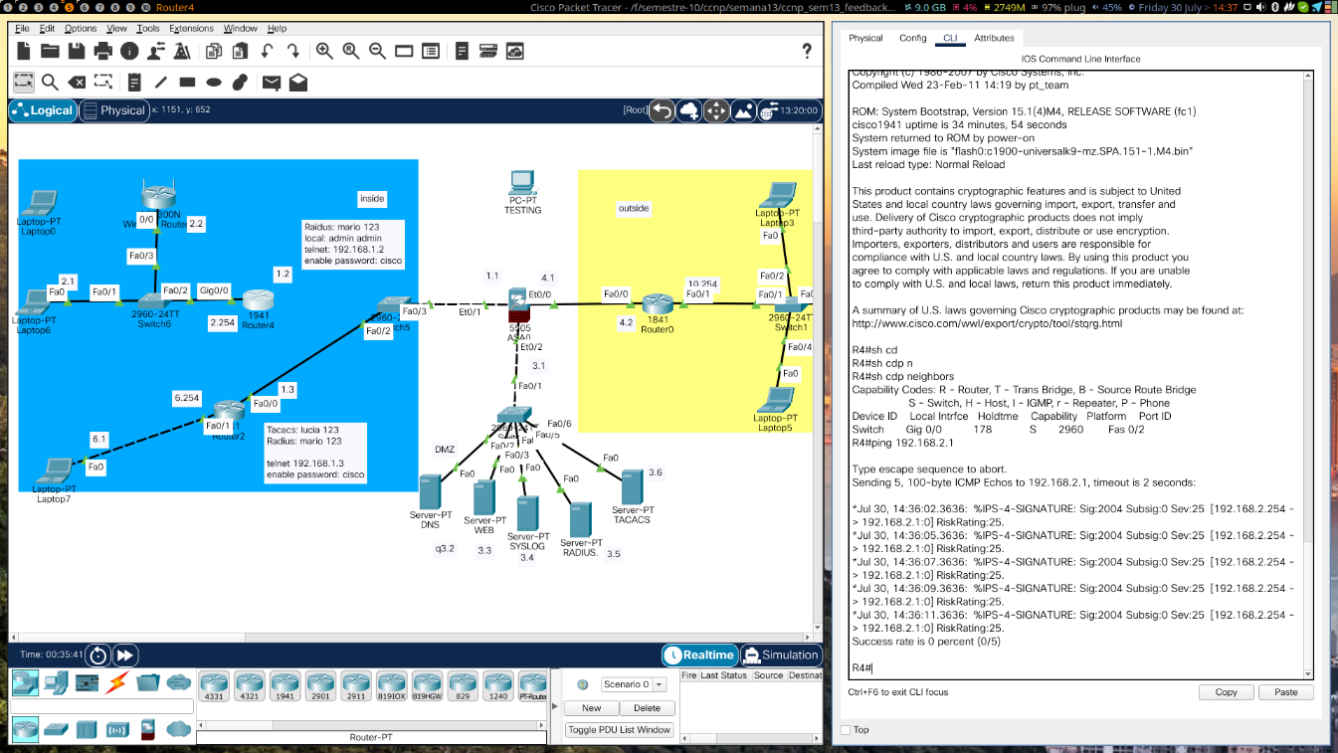

***vista4***

*\*configure terminal*

*\*logging host*

*\*logging trap*

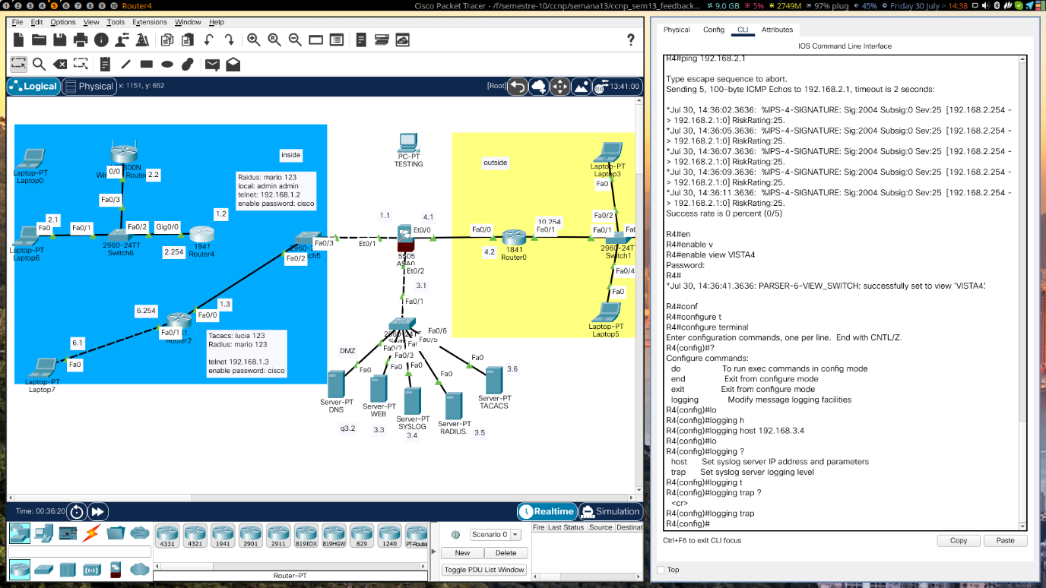

***3.-Colocar conclusión general del curso.***

Pese a tener un semestre corto, me parece que el curso estuvo muy completo y revisando el temario proporcionado al inicio de semestre, creo que se cumplieron con todos los puntos declarados en un inicio. Además, este curso me sirvió para complementar el curso anterior de CCNA, pues de algunos temas solo se tocó lo más importante y aquí se profundizo bastante y eso me pareció bueno. Por otra parte, se pudieron repasar temas que podrán parecen no tan importantes y que se llegan a olvidar, por ejemplo, el de HSRP y lo referente a spanning tree protocol.

En este curso, me quedó más claro el funcionamiento de las listas de control de acceso, así como el NAT con sus distintas variantes así como todo lo referente a los mecanismos de seguridad que una red tiene que implementar para poder ser segura. Ahora entiendo cabalmente las complicaciones e importancia de administrar una red y de estarla monitoreando constantemente. Por ejemplo, la configuración de un firewall ASA no es sencilla y si en algún momento se desea escalarla, se requiere tener un buen conocimiento de cómo opera la red y en donde se pusieron NATs y enrutamiento estático, ya que de otra manera se puede hacer que fallen otros segmentos de red.

Por último, creo que me llevó conocimientos bastante sólidos para el mundo laboral y que además se complementan muy bien con los conocimientos adquiridos en otras materias de la facultad, así como también los conocimientos adquiridos por mi cuenta en temas como Linux y programación.

*Evaluación: feedback 2:*

*Simulación: 70%*

*Trabajo escrito: 30%*